Мы любим спорт
На уроках физкультуры
1 класс
учитель Жирнова Елена Константиновна
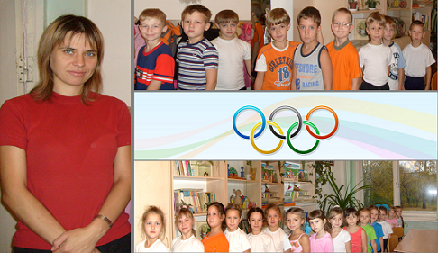

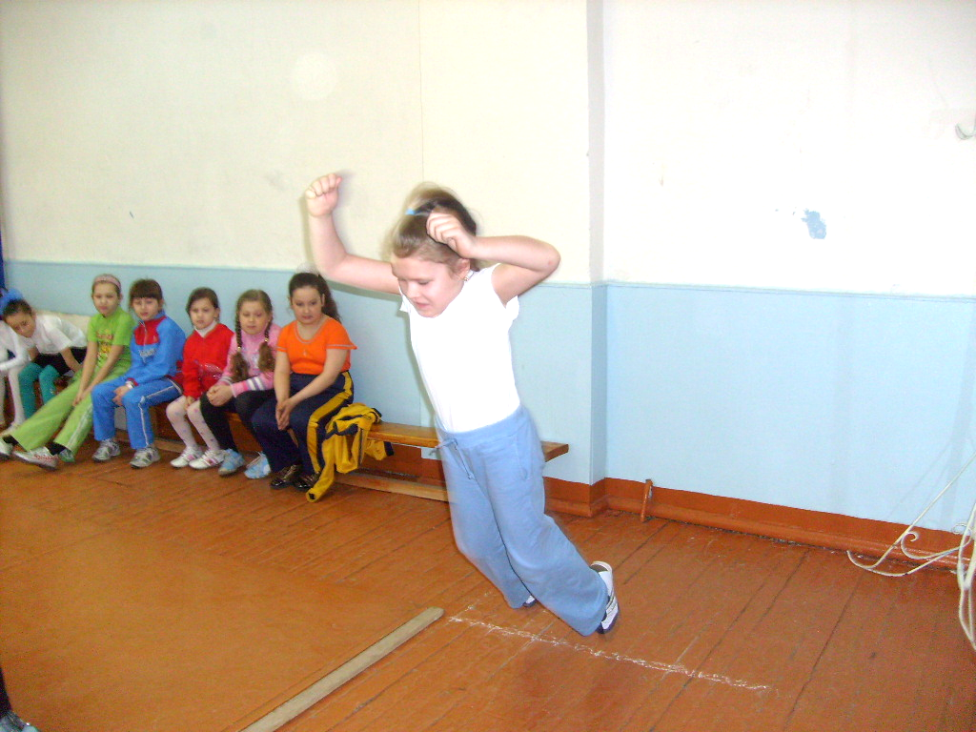
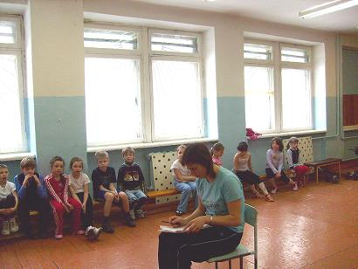

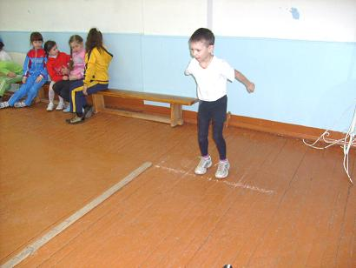

Спортивный праздник 1 класс
«Папа, мама, я – спортивная семья»

Традиционно этот спортивный семейный праздник проводится в 1 классе. От каждого класса в нём принимает участие команда из 6 учеников и 6 родителей. Родители нашего класса придумали название и речёвку команде, изготовили эмблемы, а так же сшили косынки для всей команды. Наша команда с большим азартом участвовала в стартах и заслужено заняла первое место. Родители и дети получили огромный заряд положительных эмоций.
К стартам готовы!

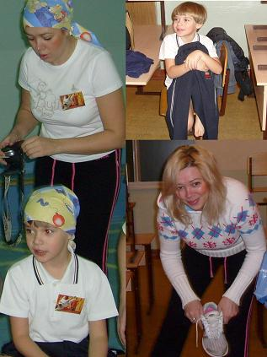
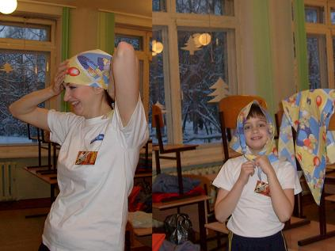

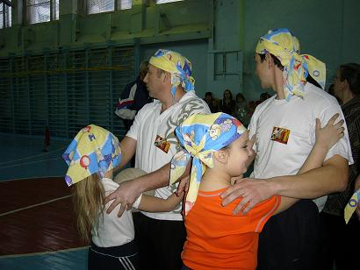
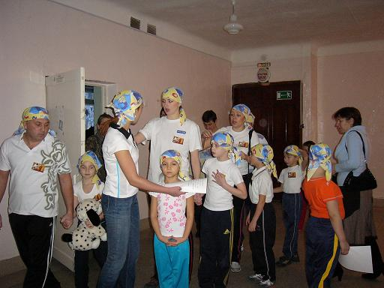

Мы едины…

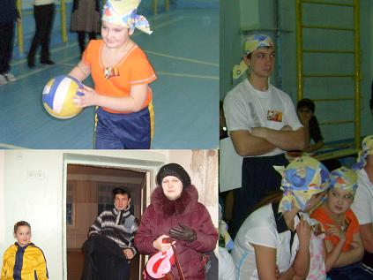
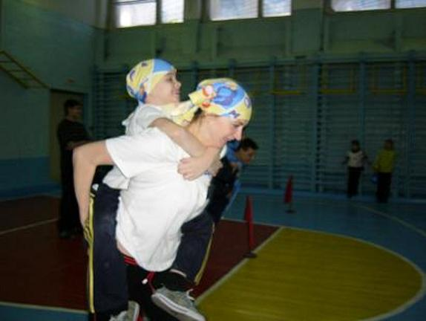

Семья Савиных Семья Кондрашовых

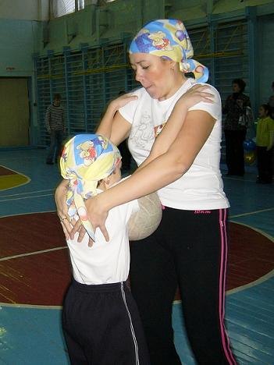
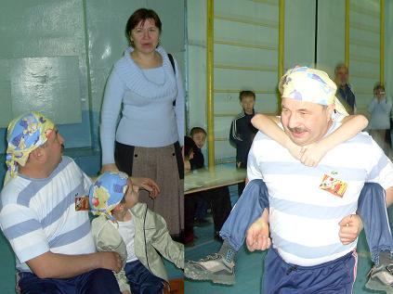

Семья Колосовых

Семья Бердинских

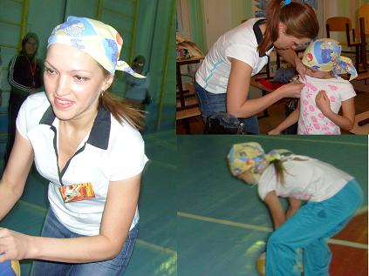
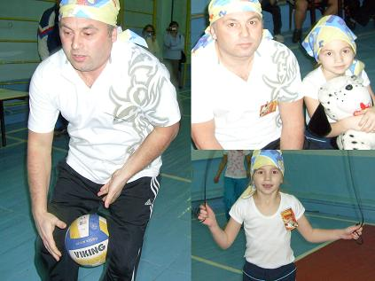

Семья Полех Семья Хабибулиных

Ура! Победа!
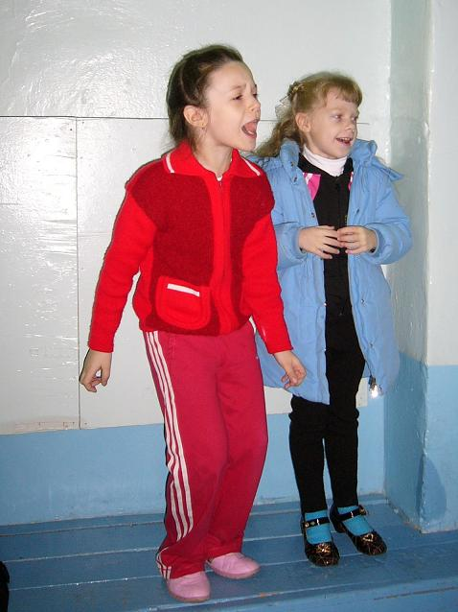

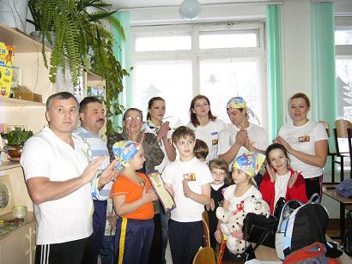

На уроках физкультуры
2 класс
учитель Береснев Виктор Кузьмич
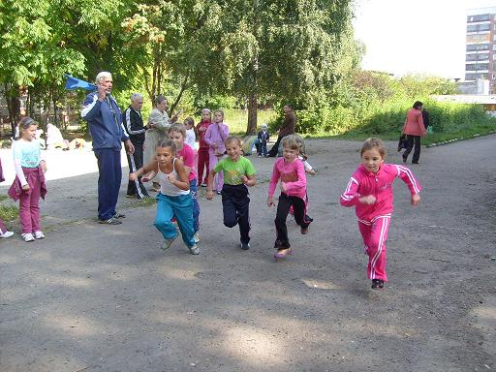

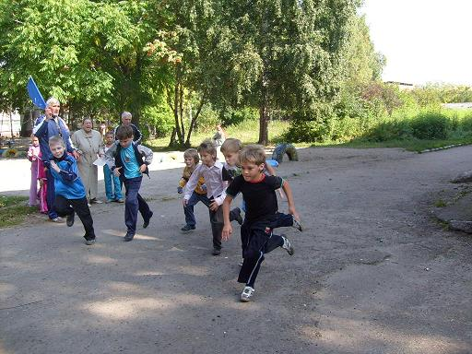

На тренировке
у Эдуарда Михайловича
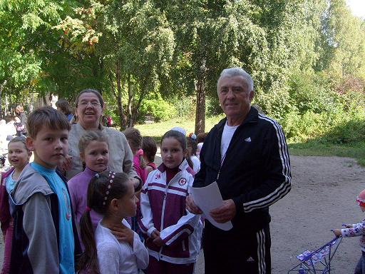

Осенний кросс
25.09.09.
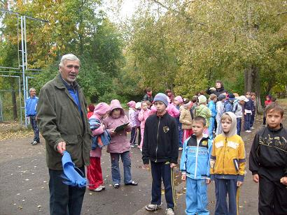

3 класс
Соревнования по зимнему футболу
19.11.10.
3 «А» - чемпион
Победит только он.
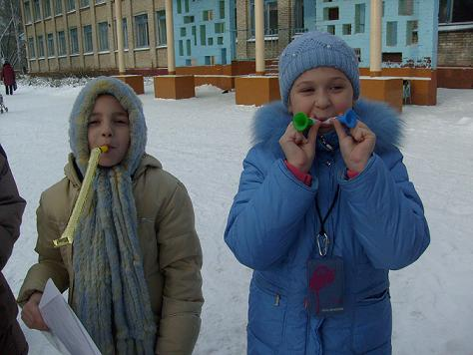

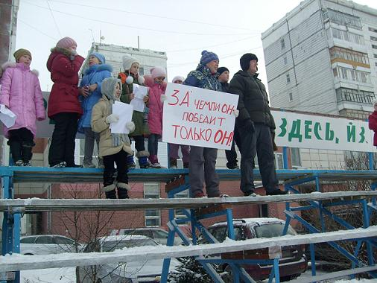

Команда победителей
1 место среди третьих классов
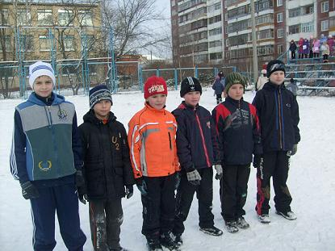

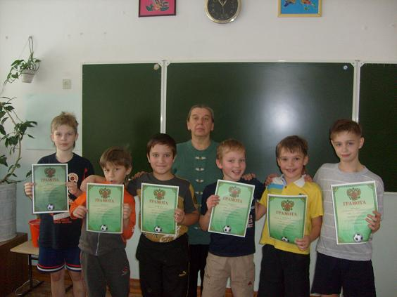

3 класс
Соревнования по мини – футболу
сборная 3 классов
26.02.11.
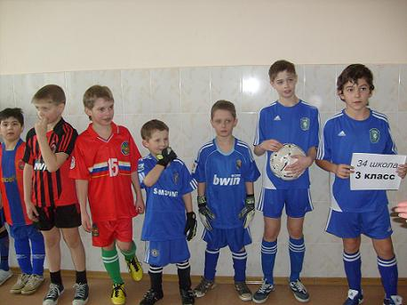

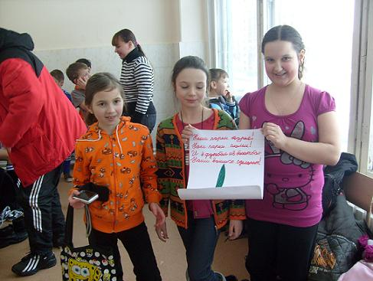

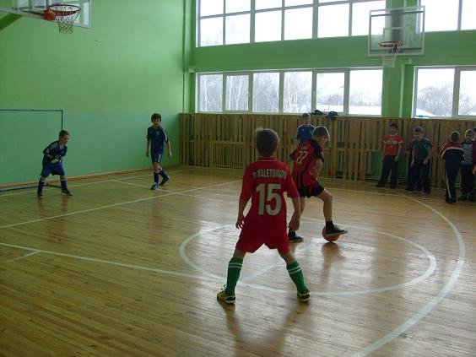

1 место в районе
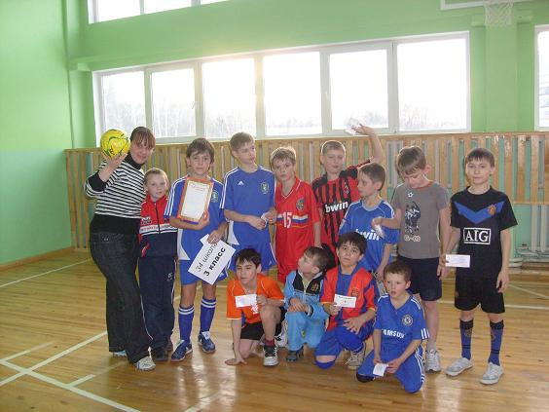

На уроках физкультуры
Президентские тесты
3 класс
учитель Жирнова Елена Константиновна
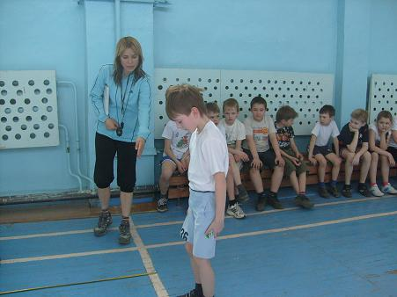

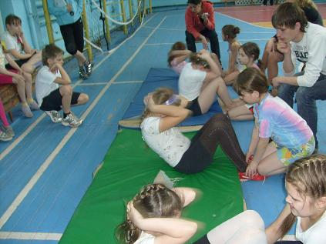

Президентские тесты
6.05.11.
